Но птицы, как холодно в воздухе им!
Поможем мы им, беззащитным таким!
Поможем! Их надо кормить….И тогда
Им будут совсем не страшны холода!

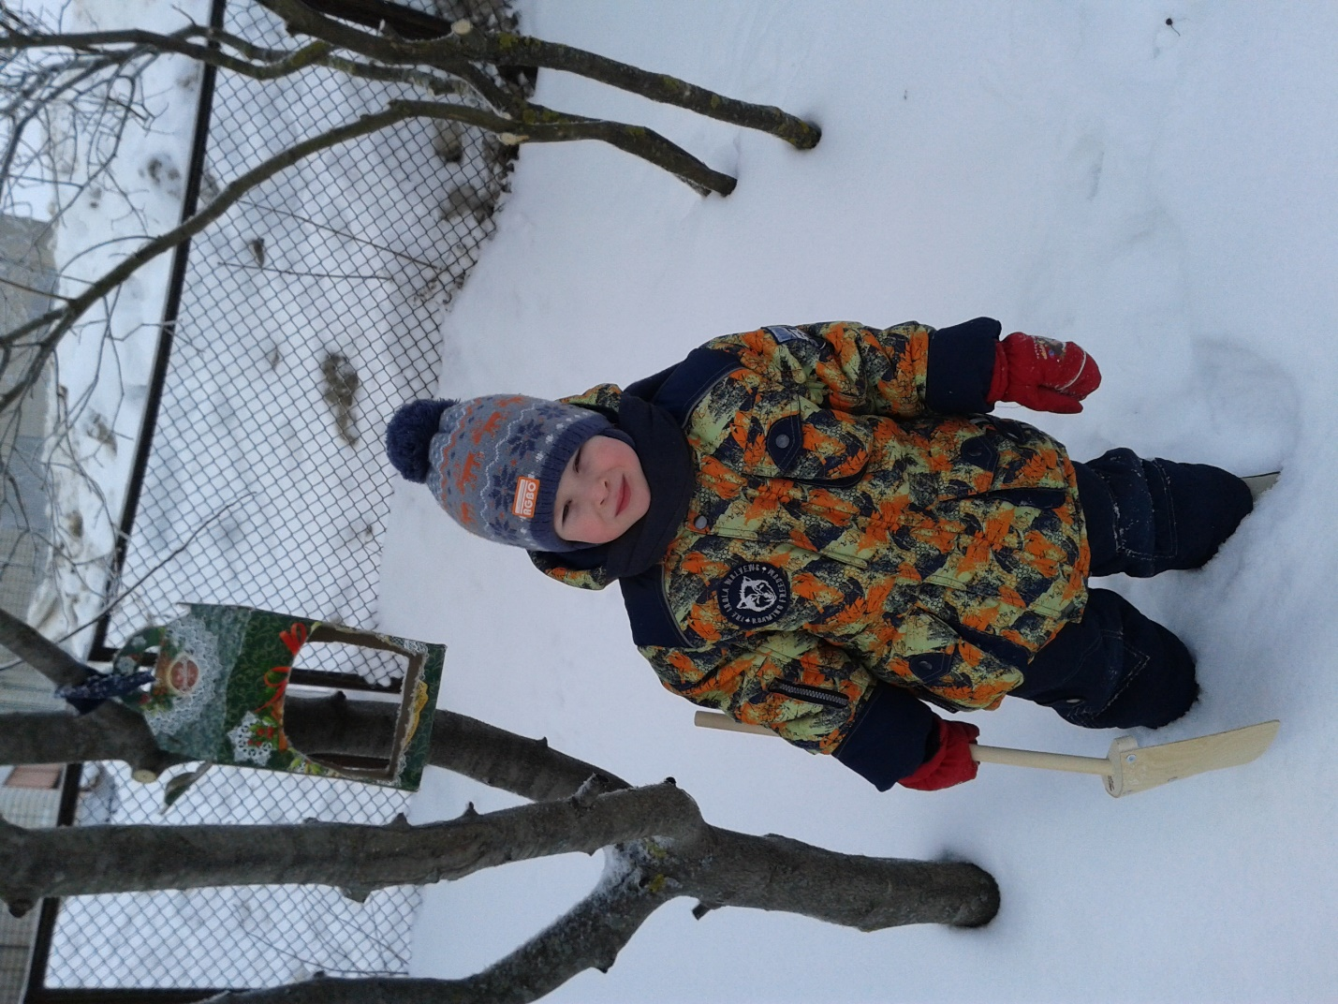
Тимофей Мрачковский

